REQUERIMENTO Nº 011/2023

Nos termos do regimento interno, ouvido o plenário, requeremos, à Secretaria de Infraestrutura e Serviços Públicos, que providencie a instalação de guarda-corpos de proteção na ponte sobre o córrego Sussuapara.

O Vereador que este subscreve, vem respeitosamente REQUERER, junto à Secretaria Municipal de Infraestrutura e Serviços Público, por meio do setor responsável, que providencie a instalação de guarda-corpos de proteção na ponte sobre o córrego Sussuapara, localizada na AV. NS 03 próximo a Quadra 303 Norte.

JUSTIFICATIVA

Caros nobres, a presente solicitação partiu de moradores que utilizam do espaço para seu deslocamento diário. O guarda-corpo, deve ser instalado em locais de acesso livre a pessoas e tem o propósito de salvaguardar o corpo e evitar acidentes.
Nesse sentido, REQUEREMOS, à Secretaria de Segurança e Mobilidade Urbana, por meio do setor responsável, a execução destes serviços no local acima descrito, visto que a maior preocupação é sempre garantir a qualidade de vida e o bem-estar da população.
Nesse propósito, ciente do benefício que trará este serviço à população local, conto com o apoio dos nobres pares desta casa, para aprovação deste requerimento.

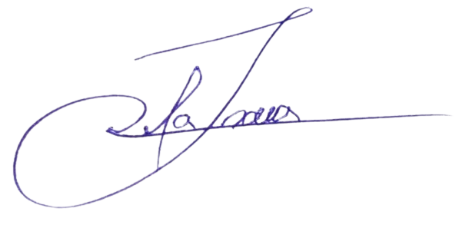

Palmas, 06 de Março de 2023.

JOSMUNDO VILA NOVA DE SOUZA
Vereador de Palmas
(PODE)

